
责任编辑：刘冰
电 话：0458-6161806
传 真：86-010-58303388
编辑邮箱：yly@chinaccm.com
地址：北京市朝阳区高碑店新村东区B8-1（邮编：100022）

磷化工

2018.5.18

2018.5.11-2018.5.18
目 录
（仅限公司内部参阅）
磷矿石 4
评述：中国磷矿石市场一周评述及后市预测 4
国际：磷矿石价格指数 5
国际磷矿石参考价格 5
国内：磷矿石价格指数（企业车板报价） 5
部分企业磷矿石价格周汇总 6
国内主产区域磷矿石价格汇总（单位：元/吨） 6
黄磷 6
评述：中国黄磷市场一周评述及后市预测 6
本周部分企业黄磷出厂价格周汇总 7
本周国内黄磷主产区市场成交价格（单位：元/吨） 8
磷酸 8
评述：中国磷酸市场一周评述及后市预测 8
国际：最新磷酸市场成交情况 9
国际：磷酸价格指数 9
国内：磷酸价格指数 9
本周部分企业磷酸出厂价格周汇总 9
本周国内磷酸主产区市场参考价格 12
磷酸盐 12
三聚磷酸钠 12
评述：中国三聚磷酸钠市场一周评述及后市预测 12
价格指数 13
部分企业三聚磷酸钠出厂价格周汇总 13
国内工业三磷酸钠区域价格周汇总 14
六偏磷酸钠 14
评述：中国六偏磷酸钠市场一周评述及后市预测 14
六偏磷酸钠价格指数 15
部分企业六偏磷酸钠出厂价格周汇总 15
国内工业六偏磷酸钠区域价格周汇总 16
农药 17
草甘膦原粉区域价格指数 17
甘氨酸区域价格指数 17
草甘膦本周市场简述： 18
氢钙 19
评述：中国氢钙市场一周评述及后市预测 19
本周部分企业氢钙出厂报价周汇总 20
磷铵 22
1磷肥市场一周导读 22
2国际磷肥市场行情 22
2.1国际市场主流商谈价格 22
2.1.1国际一铵市场价格表 22
2.1.2国际二铵市场价格表 23
2.2国际重钙市场价格统计表 24
3国内磷肥市场行情 25
3.1国内磷铵市场主流成交价格 25
3.1.2一铵国内主要市场价格表 25
3.1.2二铵国内主要市场价格表 26
3.2国内磷铵企业开工率走势图 26
3.2.1一铵企业开工率走势图 26
3.2.2二铵企业开工率走势图 27
3.3国内市场本周行情评述 27
3.3.1一铵：企业平稳发货 询单氛围好转 27
3.3.2二铵：报价维持稳定 市场横向盘整 28
10声明 30

磷矿石

评述：中国磷矿石市场一周评述及后市预测
本周（2018.5.11-2018.5.18）磷矿石市场主发订单为主。贵州地区市场成交平稳。四川地区矿企心态较好，稳价出货。湖北地区磷矿石维持平稳发运状态。云南地区由于磷肥企业自有磷矿量较多，贸易量较少，磷矿市场价格整体平稳。
贵州地区磷矿石延续平稳交投，企业当前生产出口订单为主。后期贵州市场或受到提振。短期来看，贵州磷矿需求稳中有升。价格方面：贵州开磷磷矿石正常开采，年产能900万吨，日采量2.5万吨，现30%品位磷矿石车板价（含税）400元/吨，矿石60%~70%自用，其余外销，走销状况平稳。
四川地区磷矿石价格延续平稳，市场报价稳定。什邡地区磷矿石市场仍未开启，市场产量恢复困难。但后期新一轮环保将会降临四川，磷矿和下游磷酸盐企业将会有不同程度减产。价格方面：四川马边瑞丰磷矿山正常开采，年产能40万吨，主供老客户，28%品位磷矿石马边县城交货价（含税）330元/吨左右，供应偏紧，成交较好。
湖北地区磷肥用磷矿石市场后期或有上行趋势。高品位矿价格上行困难，主要是因为下游磷酸盐市场整体交投略显一般。后期若四川环保影响，湖北地区磷酸盐产量或有提升趋势，利好高品位磷矿市场。价格方面：湖北柳树沟磷矿石正常开采，年产能100万吨，日采量2000吨，主产28%~30%品位，28%品位磷矿石码头交货价450元/吨，30%品位磷矿石码头交货价500元/吨，出货较好，场内无库存。
云南地区磷矿石价格延续平稳。黄磷和磷酸盐需求略显一般，短期内磷矿市场变化不大。价格方面：晋宁县磷都矿业磷矿正常开采，年产能100万吨，26%品位磷矿石公司货场交货含税价172元/吨，28%品位磷矿石公司货场交货含税价238元/吨，32.5%品位磷矿石公司货场交货含税价360元/吨。
后市预测：磷矿石本周延续横向盘整，价格方面暂无变化。其他地区磷矿价格暂时维持稳定，近期多关注湖北地区磷矿价格变化以及环保对四川市场影响。

国际：磷矿石价格指数
磷矿石国际市场价格

国际磷矿石参考价格
产品 | 区域 | 价格(美元/吨)
产品 | 区域 | 5月17日
磷矿石 | FOB约旦（68-70%） | 98-99（2018一季度） | 85-86（2017四季度）
磷矿石 | CFR印度(68-70%） | 110-115（2018一季度） | 98-99（2017四季度）
磷矿石 | CFR印度70-72% | 115-120（2018一季度） | 96-104（2017四季度）
磷矿石 | FOB北非69% | 78-85（2018一季度） | 75-80（2017四季度）

国内：磷矿石价格指数（企业车板报价）
磷矿石国内市场价格

部分企业磷矿石价格周汇总

国内主产区域磷矿石价格汇总（单位：元/吨）
单位：（元/吨）
产品名称 | 省份 | 市场 | 含量 | 18-5-11 |  | 18-5-18 |  | 价格类型
 |  |  |  | 最低价 | 最高价 | 最低价 | 最高价 | 价格类型
磷矿石 | 贵州 | 福泉 | 30% | 380 | 400 | 380 | 400 | 车板价
磷矿石 | 贵州 | 开阳 | 30% | 300 | 400 | 300 | 400 | 坑口价
磷矿石 | 贵州 | 息烽 | 30% | 350 | 400 | 350 | 400 | 车板价
磷矿石 | 湖北 | 宝康 | 27% | 280 | 300 | 280 | 300 | 码头价
磷矿石 | 湖北 | 襄樊 | 30% | 410 | 450 | 410 | 450 | 车板价
磷矿石 | 湖北 | 宜昌 | 29% | 420 | 480 | 420 | 480 | 船板价
磷矿石 | 四川 | 金河 | 25% | 180 | 200 | 180 | 200 | 出厂价
磷矿石 | 四川 | 马边 | 28% | 250 | 330 | 250 | 330 | 交货价
磷矿石 | 四川 | 绵竹 | 29% | 370 | 390 | 370 | 390 | 到厂价
磷矿石 | 云南 | 安宁 | 30% | 350 | 400 | 350 | 400 | 货场价
磷矿石 | 云南 | 华宁 | 28% | 310 | 330 | 310 | 330 | 货场价
磷矿石 | 云南 | 昆明 | 28% | 290 | 350 | 290 | 350 | 货场价

黄磷

评述：中国黄磷市场一周评述及后市预测
本周（2018.5.11-2018.5.18）黄磷市场出货压力缓解，价格稳定。从出货情况看，多数工厂反馈近期走货良好，有订单可执行，个别工厂排单期长，出货略显紧张。但从价格表现看，部分工厂装置暂停，整体供应下降，缓解出货压力，带动在产企业走货，需求市场并无好转，按需采购，整体需求量难有增加。所以价格仍没有实质性的利好，难有好转。
采购区域价格参考：
黄磷主流采购区域桶装到站价格小幅下调。山东地区15100-15900 元/吨，江苏地区15100-15900 元/吨，安徽地区15100-15900 元/吨，天津地区15200-16000 元/吨，东北地区15600-16400 元/吨，广西地区14700-14900元/吨。
主产区黄磷行情概要：
云南地区：云南地区黄磷窄幅整理。部分工厂主发订单，新单商谈价格仍保持小幅度调整。本周期内澄江地区个别企业恢复装置，以自用为主。另有两家工厂恢复计划后延，具体时间待定。当前价格参考（净磷出厂承兑价）：报价14400-14800元/吨，实交14100-14600元/吨，主流成交14300-14400元/吨。
贵州地区：贵州地区黄磷主发订单，目前瓮安地区开工低位，停炉企业恢复时间未定。当前价格参考（净磷出厂承兑价）：报价14500-14800元/吨，实交14100-14600元/吨，主流14200-14400。
四川地区：四川地区黄磷暂稳观望。主流价格暂稳，部分工厂主发订单，停炉工厂恢复时间未定。主流价格参考：净磷出厂现汇报价14300-15000元/吨，实交14200-14800元/吨。
湖北地区：从其他区域采购为主。主流成交承兑价至14800-15000元/吨。
后市分析：预计短期内黄磷市场主发订单，新单商谈价格仍有小幅下调可能。云南、四川地区电价情况仍需关注，预期下调，利空成本面。需求市场按需补货，难有好转，需保持关注下游工厂开工情况。

国内：黄磷价格指数参考

本周部分企业黄磷出厂价格周汇总
单位：元/吨

省市 | 企业 | 类型 | 18-5-18 | 18-5-11
湖北 | 尧治河化工 | 净磷 | - | -
湖北 | 兴发集团 | 净磷 | - | -
贵州 | 国华天鑫磷业 | 净磷 | 14800 | 15000
贵州 | 瓮福磷业 | 净磷 | 15000 | 15000
贵州 | 施秉成功磷化瓮安分公司 | 净磷 | - | -
贵州 | 开磷化工 | 净磷 | 14500 | 14600
贵州 | 瓮安县龙马磷业 | 净磷 | - | -
贵州 |  |  |  | -
贵州 | 黔能天和 | 净磷 | 14800 | 15000
贵州 | 青利天盟 | 净磷 | 14500 | 14600
贵州 | 息烽合力 | 净磷 |  | -
贵州 | 开阳安达磷化工 | 净磷 | - | -
贵州 | 贵州开阳磷化工 | 净磷 | - | -
贵州 | 瓮安龙腾化工 | 净磷 | 16000 | 16000
四川 | 华丰化工 | 净磷 | 14800 | 14600
四川 | 金川化工 | 到站 | 14300 | 14500
四川 | 天亿化工 | 净磷 | 15000 | 15000
四川 | 林辰化工 | 净磷 | - | -
四川 | 启明星 | 净磷 | 15100 | 15100
四川 | 石棉蓝海 | 净磷 | - | -
四川 | 石棉弘盛电化 | 净磷 | 15000 | 15000
四川 | 石棉县蜀鲁锌冶 | 净磷 | - | -
四川 | 马边无穷 | 净磷 | - | -
四川 | 雷波凯瑞 | 净磷 | - | -
四川 | 四川金石化工 | 净磷 | - | -
四川 | 马边龙泰磷电 | 净磷 | 15000 | 15000
云南 | 江磷集团 | 低砷净磷 | - | -
云南 | 康盛磷业 | 净磷 | - | -
云南 | 晋宁黄磷厂 | 净磷 | - | -
云南 | 云南马龙云华 | 净磷 | - | -
云南 | 云南陆良荣盛 | 净磷 | - | -
云南 | 云南陆良宏盈 | 净磷 | 14600 | 14600
云南 | 云南荣成达 | 净磷
云南 | 南磷集团 | 净磷 | - | -
云南 | 云南天安化工 | 净磷 | - | -
云南 | 屏边福利黄磷厂 | 净磷 | 14600 | 14800
云南 | 澄江冶钢集团 | 净磷 | - | -
云南 | 澄江华业 | 净磷 | - | -
云南 | 澄江志成 | 净磷 | - | -
云南 | 云南活发 | 净磷 | 14900 | 14900
云南 | 华宁汇鑫 | 净磷 | - | -

本周国内黄磷主产区市场成交价格（单位：元/吨）

区域 | 18-5-18 | 18-5-17 | 18-5-16 | 18-5-15
湖北（承兑） | 14900 | 14900 | 14900 | 14900
贵州（承兑） | 14300 | 14300 | 14300 | 14300
四川（现汇） | 14500 | 14500 | 14500 | 14500
云南（现汇） | 14200 | 14200 | 14200 | 14200

磷酸

评述：中国磷酸市场一周评述及后市预测
本周（2018.5.11-2018.5.18）磷酸市场维持订单，价格窄幅调整。整体看，交投偏淡，供需市场延续观望气氛。多数工厂以维持订单为主，高端报价小幅下调，实交价格观望调整。
85%工业级磷酸：
西南地区：云南地区净水出厂价4300-4600元/吨。四川地区净水出厂价4200-4400元/吨。贵州地区净水出厂价4400-4600元/吨。85%工业湿法酸净水出厂价4000-4300元/吨；
华南地区：广西地区净水出厂价4500-4650元/吨。
华中地区：湖北地区净水出厂价4700元/吨；河南地区净水出厂价4700元/吨左右；湖南地区净水出厂报价4700元/吨。
华东地区：江苏地区净水出厂价4700-5000元/吨；山东地区净水出厂价5000-5200元/吨；江西地区净水出厂价4800元/吨。85%食品级磷酸：
西南地区：云南地区净水出厂价4350-4600元/吨，四川地区净水出厂价4200-4400元/吨。
华南地区：广西地区净水出厂价4600-4700元/吨。防城港FOB报价840-850美元/吨。
华东地区：江苏地区净水出厂价4900-5000元/吨；江西地区净水出厂价4800元/吨。
后市分析：短期内磷酸价格仍将受成本影响明显。保持关注黄磷变动和华东地区需求情况。

国际：最新磷酸市场成交情况

国际：磷酸价格指数
产品 | 区域 | 价格(美元/吨)
产品 | 区域 | 5月17日
磷酸(P205) | CFR印度 | 730（2018二季度） | 678（2018一季度）

国内：磷酸价格指数

本周部分企业磷酸出厂价格周汇总
单位：（元/吨）
省市 | 企业 | 含量 | 类型 | 备注 | 18/5/11 | 18/5/18
江苏 | 澄星集团 | 85% | 工业 | 净水出厂价 | 4900 | 4800
江苏 | 澄星集团 | 85% | 食品 | 净水出厂价 | 4900 | 4800
江苏 | 泰兴南磷公司 | 85% | 工业 | 净水出厂价 | 5000 | 5000
江苏 | 泰兴南磷公司 | 85% | 食品 | 净水出厂价 | 5100 | 5100
江苏 | 泰兴金缘 | 85% | 工业 | 净水出厂价 | 4550 | 4550
江苏 | 博汉工贸 | 85% | 工业 | 净水出厂价 | 5500 | 5500
江苏 | 博汉工贸 | 85% | 食品 | 净水出厂价 | 5600 | 5600
江苏 | 苏州化原化工 | 85% | 湿法净化 | 净水出厂价 | 4430 | 4430
江苏 | 常州奇旺化学 | 85% | 工业 | 净水出厂价 | 4800 | 4800
江苏 | 常州奇旺化学 | 85% | 食品 | 净水出厂价 | 5000 | 5000
江苏 | 常州李氏越洋化工 | 85% | 工业 | 净水出厂价 | - | -
江苏 | 连云港德邦精细化工 | 85% | 食品 | 净水出厂价 | - | -
江苏 | 连云港市黔锦化工厂 | 85% | 食品 | 净水出厂价 | 5600 | 5600
江苏 | 江苏裕元实业 | 85% | 工业 | 净水出厂价 | - | -
江苏 | 江苏裕元实业 | 85% | 食品 | 净水出厂价 | - | -
江西 | 九江三本化工 | 85% | 工业 | 净水出厂价 | 4800 | 4800
江西 | 九江三本化工 | 85% | 食品 | 净水出厂价 | 4900 | 4900
江西 | 江西樟树赣江 | 85% | 工业 | 净水出厂价 | 4300 | 4300
江西 | 江西樟树赣江 | 85% | 食品 | 净水出厂价 | 4500 | 4500
江西 | 樟树鼎鑫实业 | 85% | 工业 | 净水出厂价 | 4700 | 4700
江西 | 樟树鼎鑫实业 | 85% | 食品 | 净水出厂价 | 4800 | 4800
山东 | 青州鑫胜化工 | 85% | 工业 | 净水出厂价 | 5200 | 5200
山东 | 青州鑫丰化工 | 85% | 工业 | 净水出厂价 | 5100 | 5100
山东 | 青州恒明化工 | 85% | 工业 | 净水出厂价 | 5500 | 5500
山东 | 青州振华 | 85% | 工业 | 净水出厂价 | - | -
山东 | 青州振华 | 85% | 食品 | 净水出厂价 | - | -
广东 | 广州东泰 | 85% | 工业 | 包装 | 6300 | 6300
广东 | 广州东泰 | 85% | 湿法净化 | 包装 | 5800 | 5800
广东 | 广州市臻诚化工 | 85% | 云南工业级 | 包装 | 5200 | 5200
广东 | 广州市臻诚化工 | 85% | 贵州工业级 | 包装 | 5000 | 5000
广东 | 广州市日可威化工 | 85% | 广西食品级 | 净水 | 5900 | 5900
广西 | 明利集团 | 85% | 工业 | 净水 | 4700 | 4650
广西 | 明利集团 | 85% | 食品 | 净水 | 4700 | 4650
广西 | 广西越洋化工 | 85% | 食品 | 港口FOB35KG包装桶 | $840 | $840
广西 | 广西志诚化工 | 85% | 食品 | 港口FOB | $850 | $850
广西 | 广西志诚化工 | 85% | 工业 | 净水 | 4600 | 4600
广西 | 防城港多麟化工 | 85% | 食品 | FOB防城港35KG包装桶 | - | -
广西 | 广西荣德化工 | 85% | 食品 | 港口FOB | $880 | $880
河南 | 武陟县东兴化工 | 85% | 工业 | 净水 | 5000 | 5000
河南 | 河南新乡华幸化工 | 85% | 工业 | 净水 | 4600 | 4600
河南 | 河南巩义新星磷化 | 85% | 工业 | 净水 | 5500 | 5500
湖北 | 武汉南轻科技 | 85% | 工业 | 净水 | 4450 | 4450
湖北 | 武汉南轻科技 | 70% | 工业 | 净水 | - | -
湖北 | 兴发集团 | 85% | 食品 | 净水 | 5100 | 5100
湖北 | 兴发集团 | 85% | 工业 | 净水 | 5000 | 5000
湖北 | 武汉无机盐化工厂 | 85% | 工业 | 净水 | 5000 | 5000
湖北 | 武汉无机盐化工厂 | 85% | 食品 | 净水 | 5200 | 5200
湖北 | 宜昌楚原 | 85% | 工业 | 净水 | - | -
湖北 | 湖北三宁化工 | 85% | 湿法酸 | 净水 | 4800 | 4800
湖南 | 中天磷酸盐化工 | 85% | 工业 | 净水 | 5450 | 5450
贵州 | 瓮福集团 | 85% | 食品 | 净水 | 4900 | 4900
贵州 | 瓮福集团 | 85% | 工业 | 净水 | 4800 | 4800
四川 | 九河化工 | 85% | 工业 | 净水 | 4400 | 4400
四川 | 安达农森 | 85% | 工业 | 净水出厂价 | 4800 | 4800
四川 | 启明星 | 85% | 工业 | 净水 | 4800 | 4800
四川 | 启明星 | 85% | 食品 | 净水 | 4900 | 4900
四川 | 泰来化工 | 85% | 工业 | 净水 | - | -
四川 | 圣地亚 | 85% | 工业 | 净水 | 自用 | 自用
四川 | 圣地亚 | 85% | 食品 | FOB防城港 | 900 | 900
四川 | 胜丰磷化工 | 85% | 工业 | 净水 | 4700 | 4700
四川 | 四川兴百盛化工 | 85% | 工业 | 净水 | 4400 | 4400
四川 | 什邡康龙化工 | 85% | 工业 | 净水 | 4400 | 4400
四川 | 什邡岐山化工 | 85% | 工业 | 净水 | 4700 | 4700
四川 | 什邡跃成化工 | 85% | 工业 | 净水 | 4300 | 4300
四川 | 什邡华蓉科技 | 85% | 工业 | 净水 | 4900 | 4900
四川 | 四川金石化工 | 85% | 工业 | 净水 | 4600 | 4600
四川 | 四川箭滩化工 | 85% | 工业 | 净水 | - | -
云南 | 江磷集团 | 85% | 工业 | 净水 | 4500 | 4500
云南 | 江磷集团 | 85% | 食品 | FOB防城港 | - | -
云南 | 南磷集团 | 85% | 工业 | 净水 | 自用 | 自用
云南 | 南磷集团 | 85% | 食品 | FOB防城港 | - | -
云南 | 澄江华业公司 | 85% | 工业 | 净水 | 4700 | 4700
云南 | 澄江华业公司 | 85% | 食品 | 净水 | 4600 | 4600
云南 | 江川安福化工 | 85% | 工业 | 净水 | 4500 | 4500
云南 | 江川安福化工 | 85% | 食品 | 净水 | 4600 | 4600
云南 | 昆明泛化经贸 | 85% | 工业 | 净水 | - | -
云南 | 昆明泛化经贸 | 85% | 食品 | 净水 | $840 | $840
云南 | 云南五矿新化 | 85% | 食品 | 净水 | $720 | $720
云南 | 云南南滇化工 | 85% | 工业 | 净水 | 4800 | 4800
云南 | 云南南滇化工 | 85% | 食品 | 净水 | - | -
云南 | 江川瑞星化工 | 85% | 工业 | 净水 | 5000 | 5000

本周国内磷酸主产区市场参考价格
单位：（元/吨）
省份 | 规格 | 18-5-18 | 18-5-17 | 18-5-16 | 18-5-15
江苏 | 85%工业净水 | 4700-5200 | 4700-5200 | 4700-5200 | 4700-5200
江西 | 85%工业净水 | 4800-5200 | 4800-5200 | 4800-5200 | 4800-5200
山东 | 85%工业净水 | 5100-5400 | 5100-5400 | 5100-5400 | 5100-5400
广西 | 85%工业净水 | 4750-5100 | 4750-5100 | 4750-5100 | 4750-5100
河南 | 85%工业净水 | 4600-5000 | 4600-5000 | 4600-5000 | 4600-5000
湖北 | 85%工业净水 | 5000-5100 | 5000-5100 | 5000-5100 | 5000-5100
湖南 | 85%工业净水 | 4900-5200 | 4900-5200 | 4900-5200 | 4900-5200
四川 | 85%工业净水 | 4600-4800 | 4600-4800 | 4600-4800 | 4600-4800
云南 | 85%工业净水 | 4500-5000 | 4500-5000 | 4500-5000 | 4500-5000

磷酸盐

三聚磷酸钠

评述：中国三聚磷酸钠市场一周评述及后市预测
行情回顾：
本周(2018.5.11-2018.5.18)三聚磷酸钠市场行情稳定。多数五钠厂家预收订单量可执行10-15天，部分出口预收订单量可执行一个月左右。黄磷价格仍偏弱运行，纯碱价格高位支撑，原料成本面波动，厂家多持稳观望，主发前期订单和老客户订单。供应方面，国内环保高压，但对五钠整体市场供应影响不大，市场供需僵持稳定。
94%工业级三聚磷酸钠：四川地区主流出厂报价5400-5700元/吨，主流成交价5300-5600元/吨；云南地区主流出厂报价5600-5700元/吨，主流成交价在5500-5600元/吨；贵州地区主流出厂报价5400-5700元/吨，实单多一单一议，广州发到价5800-5950元/吨，上海送到价6050元/吨；华东地区主流出厂价5800-6000元/吨；华中地区主流出厂价6000-6300元/吨，实际成交可商谈；黄埔港FOB报价维持在800美元/吨。
94%食品级三聚磷酸钠：四川地区主流出厂含税报价6700-7500元/吨；贵州地区普通颗粒主流出厂报价7200元/吨，实单多一单一议；华东地区主流出厂价7300-7600，实际成交多一单一议；华中地区主流出厂价7000-7300元/吨，实际成交灵活可商谈。
后市预测：短期内三聚磷酸钠市场主流行情延续平稳运行，但下游市场对后市看空居多，采购谨慎，市场成交维持量少平稳跟进。黄磷价格偏弱运行，纯碱价格高位，成本面存支撑；市场开工低位，供量低位；

价格指数

部分企业三聚磷酸钠出厂价格周汇总
单位：元/吨

省市 | 企业 | 含量 | 类型 | 备注 | 18-5-11 | 18-5-18
天津 | 荣宏化工 | 94% | 工业 | 出厂包装价 | 5800 | 5800
天津 | 荣宏化工 | 94% | 食品 | 出厂包装价 | - | -
江苏 | 天富化工 | 94% | 食品 | 出厂包装价 | 7500 | 7500
山东 | 广汇化工 | 94% | 工业 | 出厂包装价 | 6000 | 6000
山东 | 青州振华 | 94% | 工业 | 出厂包装价 | 6400 | 6400
河南 | 新乡华幸 | 94% | 工业 | 出厂包装价 | 6000 | 6000
湖北 | 兴发集团 | 94% | 工业 | 出厂包装价 | 6000 | 6000
湖北 | 兴发集团 | 94% | 食品 | 出厂包装价 | 7000 | 7000
湖北 | 武汉无机盐厂 | 94% | 工业 | 出厂现汇价 | 5800 | 5800
贵州 | 华捷化工 | 94% | 工业 | 出厂包装价 | 5600 | 5600
贵州 | 华捷化工 | 94% | 食品 | 出厂包装价 | 6000 | 6000
四川 | 金地亚美化工 | 95% | 食品 | 出厂包装价 | 8300 | 8300
四川 | 蓝剑集团 | 94% | 工业 | 出厂包装价 | 5450 | 5450
四川 | 蓝剑集团 | 94% | 食品 | 出厂包装价 | 7300 | 7300
四川 | 华丰化工 | 94% | 工业 | 天津港FOB | - | -
四川 | 启明星 | 94% | 食品 | 出厂包装价 | 7500 | 7500
四川 | 启明星 | 94% | 工业 | 出厂包装价 | 5700 | 5700
四川 | 圣地亚化工 | 94% | 工业 | 出厂现汇价 | 5400 | 5400
四川 | 圣地亚化工 | 94% | 食品 | 黄埔港FOB | $780 | $780
四川 | 天原（天蓝）化工 | 94% | 工业 | 出厂包装价 | 5100 | 5100
云南 | 南磷集团 | 94% | 工业 | 防城港FOB | - | -
云南 | 南滇化工 | 94% | 工业 | 出厂含税价 | 5700 | 5700
云南 | 马龙产业（中轻依兰） | 94% | 工业 | 出厂包装价 | 5600 | 5600
重庆 | 川东集团 | 94% | 工业 | 黄埔港FOB | $850 | $850

国内工业三磷酸钠区域价格周汇总
单位：元/吨

区域 | 18-5-11 | 18-5-18
华北 | 5900 | 5900
华东 | 5900 | 5900
华中 | 6000 | 6000
西南 | 5570 | 5570

六偏磷酸钠

评述：中国六偏磷酸钠市场一周评述及后市预测
本周(2018.5.11-2018.5.18)六偏磷酸钠市场成交清淡，企业出货一般。黄磷价格仍偏弱运行，纯碱价格高位支撑，原料成本面波动，厂家多持稳观望，主发前期订单和老客户订单。需求方面，下游对后市看空居多，采购谨慎，按需拿货，局部个别企业表示有价无市，出货量小，库存承压。供应方面，场内开工低位，供量平稳充足，另外，近期国内环保高压，局部市场生产开工受限，目前来看，对整体市场供应暂无较大影响。
68%工业级六偏磷酸钠：四川地区主流出厂价6100-6600元/吨，主流成交价在6050-6500元/吨；云南地区主流出厂价6700-6900元/吨；贵州地区主流出厂价6000-6500元/吨，主流成交价在5950-6400元/吨；湖北地区主流出厂价6800-7200元/吨；河南地区主流出厂价6600元/吨左右。
68%食品级六偏磷酸钠：四川地区主流出厂在7800-8000元/吨，实单商谈为主。
后市预测：黄磷价格偏弱运行，纯碱价格高位，成本面存支撑；市场开工低位，供量低位；下周六偏磷酸钠厂家观望为主，主流报价仍看稳，然而随着黄磷价格持续偏弱运行，下游对后市看空居多，采购谨慎，六偏磷酸钠局部市场有偏弱调整可能。

六偏磷酸钠价格指数

部分企业六偏磷酸钠出厂价格周汇总
省市 | 企业 | 含量 | 类型 | 备注 | 18-5-11 | 18-5-18
天津 | 荣宏化工 | 68% | 工业 | 出厂价 | 6400 | 6400
天津 | 荣宏化工 | 68% | 食品 | 出厂价 | 7600 | 7600
山东 | 广汇化工 | 68% | 工业 | 出厂含税价 | 6600 | 6600
山东 | 青州科缔化工 | 68% | 工业 | 出厂含税价 | 5800 | 5800
山东 | 青州振华化工 | 68% | 工业 | 出厂含税价 | 6500 | 6500
湖北 | 兴发集团 | 68% | 工业 | 出厂含税价 | 7400 | 7400
湖北 | 兴发集团 | 68% | 食品 | 出厂含税价 | 7800 | 7800
河南 | 新乡华幸化工 | 68% | 工业 | 出厂含税价 | 7000 | 7000
贵州 | 华捷化工 | 68% | 工业 | 出厂价 | 6400 | 6400
贵州 | 华捷化工 | 68% | 食品 | 出厂价 | 6900 | 6900
四川 | 蓝剑集团 | 68% | 工业 | 出厂价 | 6500 | 6500
四川 | 蓝剑集团 | 68% | 食品 | 出厂价 | 8000 | 8000
四川 | 金地亚美 | 68% | 食品 | 出厂价 | 8300 | 8300
四川 | 启明星 | 68% | 工业 | 出厂价 | 6900 | 6900
四川 | 启明星 | 68% | 食品 | 出厂价 | 8000 | 8000
四川 | 华丰化工 | 68% | 工业 | 天津港FOB | $1,550 | $1,550
四川 | 圣地亚化工 | 68% | 工业 | 广州提货价 | 6000 | 6000
四川 | 圣地亚化工 | 68% | 食品 | 黄埔港FOB | - | -
四川 | 四川金石 | 68% | 工业 | 出厂含税价 | 6100 | 6100
云南 | 南滇化工 | 68% | 工业 | 出厂含税价 | 6900 | 6900

国内工业六偏磷酸钠区域价格周汇总
单位：元/吨

区域 | 18-5-11 | 18-5-18
华北 | 6750 | 6750
华东 | 6650 | 6650
华中 | 6750 | 6750
西南 | 6450 | 6450

农药

草甘膦原粉区域价格指数

甘氨酸区域价格指数

草甘膦本周市场简述：
草甘膦供应商，本周依旧以惜售为主，谨慎报价。
贸易商报价2.5万元/吨，95%草甘膦原粉主流成交至2.45-2.5万元/吨，上海港FOB 主流价格4000美元/吨，
全国开工企业12个：华中3个；华北1个；华东5个：江苏地区4个，浙江地区1个；西南3个。其中，IDA路线开工5个。从地区开工率看：华中66%；华中67%；西南78%。
——下周行情预测：草甘膦市场或将维持高位盘整。生产商惜售，市场成交处于凝滞状态。

氢钙

评述：中国氢钙市场一周评述及后市预测
本周(2018.5.11-2018.5.18)磷酸氢钙市场新单成交跟进缓慢，报价小幅下调整理。成本方面：西南地区磷矿、硫酸价格高位稳定，成本面平稳支撑市场价格；需求方面：终端养殖行情持续低迷，下游饲料企业减产减量，从而影响氢钙市场采购需求量，氢钙厂家新订单成交稀少，市场缺乏大单支撑，基本维持小单少量跟进；供应方面：国内环保高压，云南、贵州、湖北地区部分企业生产开工受限，但对氢钙整体市场供应无较大影响，场内供量充足；价格方面：本周部分企业报价小幅下调，幅度在50元/吨左右，部分企业仍挺价观望，市场实际成交重心小幅下移。
饲料级磷酸氢钙价格参考：
17%粉状饲料级磷酸氢钙：四川主流出厂报价1780-1850元/吨，主流签单价在1760-1800元/吨；云南主流出厂报价1600-1650元/吨，主流签单价在1580-1600元/吨；湖北地区主流出厂报价1850-1900元/吨，主流成交价在1830-1850元/吨；华北地区主流出厂报价1900-2020元/吨；华东地区主流出厂报价1900-2050元/吨。
17%颗粒饲料级磷酸氢钙：四川地区主流出厂报价1950-2050元/吨，云南地区主流出厂报价1700-1850元/吨。
18%粉状饲料级磷酸氢钙：四川地区主流出厂报价1950-2050元/吨，云南地区主流报价1700-1850元/吨。
18%颗粒饲料级磷酸氢钙：四川地区主流出厂报价2200-2250元/吨左右，云南地区主流报价1900-2000元/吨左右。
21%饲料级磷酸一二钙：本周云南地区一二钙主流报价2200-2300元/吨；河北地区磷酸一二钙主流报价2400元/吨；江苏地区磷酸一二钙主流报价粉状2350元/吨，颗粒出厂价2500元/吨。
22%饲料级磷酸二氢钙：本周云南地区粉状磷酸二氢钙出厂报价2650-2750元/吨，贵州地区磷酸二氢钙出厂价2450-2600元/吨。江苏地区饲料级粉状磷酸二氢钙出厂报价2800元/吨，饲料级颗粒磷酸二氢钙出厂报价2900元/吨。
后市预测：磷酸氢钙厂家待发订单量渐少，而市场新订单成交跟进不畅，厂家出货放缓，个别企业库存压力显现，市场价格缺乏需求面的实质性利好支撑，有下滑可能，但原料成本依然高位，价格下滑空间不大。部分氢钙厂家已签订单充足，短期暂无较大出货压力；下游饲料厂整体需求偏弱，按需采购为主；

本周部分企业氢钙出厂报价周汇总
单位：元/吨

省市 | 企业 | 产品 | 类型 | 含量 | 备注 | 18-5-11 | 18-5-18
河北 | 石家庄右岸 | 氢钙 | 饲料 | 17%粉状 | 出厂价 | 2000 | 2000
 |  |  |  | 17%颗粒 | 出厂价 | 2100 | 2100
 |  |  |  | 18%粉状 | 出厂价 | 2200 | 2200
 |  |  |  | 18%颗粒 | 出厂价 | 2300 | 2300
江苏 | 德邦精细 | 二氢钙 | 食品 |  | 出厂价 | 8800 | 8800
江苏 | 德邦精细 | 氢钙 | 食品 |  | 出厂价 | 7700 | 7700
江苏 | 泰达精细 | 氢钙 | 食品 |  | 出厂价 | 5500 | 5500
 |  |  |  | 无水 | 出厂价 | 6800 | 6800
江苏 | 泰达精细 | 二氢钙 | 食品 | 无水 | 出厂价 | 8500 | 8500
江苏 | 泰达精细 | 二氢钙 | 食品 |  | 出厂价 | 7500 | 7500
江苏 | 泰达精细 | 三钙 | 食品 |  | 出厂价 | 5500 | 5500
江苏 | 连云港东洲 | 氢钙 | 饲料 | 17%粉状 | 出厂价 | 1800 | 1800
江苏 | 连云港东洲 | 氢钙 | 饲料 | 17%颗粒 | 出厂价 | 1900 | 1900
江苏 | 连云港东洲 | 氢钙 | 饲料 | 18%粉状 | 出厂价 | 2000 | 2000
江苏 | 连云港东洲 | 氢钙 | 饲料 | 18%颗粒 | 出厂价 | 2150 | 2150
江苏 | 连云港东洲 | 三钙 |  |  | 出厂价 | - | -
江苏 | 连云港东洲 | 一二钙 | 饲料 | 21%颗粒 | 出厂价 | 2450 | 2450
江苏 | 南京泛欧磷酸氢钙 | 氢钙 | 饲料 | 18%粉状 | 连云港 | - | -
江苏 | 南京泛欧磷酸氢钙 | 氢钙 | 饲料 | 18%颗粒 | 连云港发到价 | - | -
江苏 | 南京泛欧磷酸氢钙 | 磷酸三钙 |  |  | 连云港 | - | -
江苏 | 新磷矿化 | 氢钙 | 饲料 | 17%粉状 | 出厂价 | 2000 | 2000
山东 | 青州金通 | 氢钙 | 饲料 | 16.5粉状 | 出厂价 | 1750 | 1750
湖北 | 聚鑫 | 氢钙 | 饲料 | 17%粉状 | 出厂价 | - | -
湖北 | 楚襄化工 | 氢钙 | 饲料 | 17%粉状 | 出厂价 | 1850 | 1850
广西 | 桂兴 | 氢钙 | 饲料 | 17%粉状 | 出厂价 | - | -
广西 | 鑫益 | 氢钙 | 饲料 | 17%粉状 | 出厂价 | - | -
四川 | 川恒 | 二氢钙 | 饲料 | 22% | 出厂价 | 2800 | 2800
四川 | 金鸿饲料 | 氢钙 | 饲料 | 17%粉状 | 出厂价 | 1850 | 1800
四川 | 绵竹盘龙 | 氢钙 | 饲料 | 17%粉状 | 出厂价 | 1820 | 1780
四川 | 绵竹盘龙 | 二氢钙 | 饲料 | 22%粉状 | 出厂价 | - | -
四川 | 绵竹三佳 | 氢钙 | 饲料 | 17%粉状 | 出厂价 | 1880 | 1880
四川 | 天丰饲料 | 氢钙 | 饲料 | 17%粉状 | 出厂价 | - | -
四川 | 龙蟒 | 氢钙 | 饲料 | 17%粉状 | 出厂价 | - | -
四川 | 汉源 | 氢钙 | 饲料 | 17%粉状 | 出厂价 | 1800 | 1800
四川 | 四川路林 | 氢钙 | 饲料 | 17%粉状 | 出厂价 | 1850 | 1850
四川 | 四川鸿鹤精细化工 | 氢钙 | 饲料 | 17%粉状 | 出厂价 | - | -
四川 | 攀枝花东立化工 | 氢钙 | 饲料 | 17%粉状 | 出厂价 | - | -
四川 | 宏达化工 | 氢钙 | 饲料 | 17%粉状 | 出厂价 | - | -
 |  |  |  | 18%颗粒 | 出厂价 | - | -
云南 | 川金诺 | 氢钙 | 饲料 | 17%粉状 | 出厂价 | - | -
云南 | 富民世翔 | 氢钙 | 饲料 | 17%粉状 | 出厂价 | 1650 | 1650
云南 | 金地 | 氢钙 | 饲料 | 17%粉状 | 出厂价 | - | -
云南 | 磷化集团 | 一二钙 | 饲料 | 21% | 出厂价 | 2200 | 2200
云南 | 禄丰天宝磷化工 | 氢钙 | 饲料 | 17%粉状 | 出厂价 | 1650 | 1650
贵州 | 贵州云福 | 二氢钙 | 饲料 | 22% | 出厂价 | 2750 | 2750
贵州 | 贵州云福 | 氢钙 | 饲料 | 16.5%粉状 | 出厂价 | 1650 | 1650
贵州 | 贵州瓮安龙腾 | 三钙 | 饲料 |  | 出厂价 | 3200 | 3200
贵州 | 瓮福小野田 | 三钙 | 饲料 |  | 出厂价 | 2500 | 2500

磷铵

1磷肥市场一周导读
国内市场：
一铵企业平稳发货，询单氛围好转；二铵报价维持稳定，市场横向盘整。

2国际磷肥市场行情

2.1国际市场主流商谈价格

2.1.1国际一铵市场价格表
产品 | 区域 | 价格(美元/吨)
产品 | 区域 | 5月17日 | 5月10日
磷酸一铵（FOB散装） | 波罗的海 | 393-400 | 393-400
磷酸一铵（FOB散装） | 摩洛哥 | 400-410 | 414-423
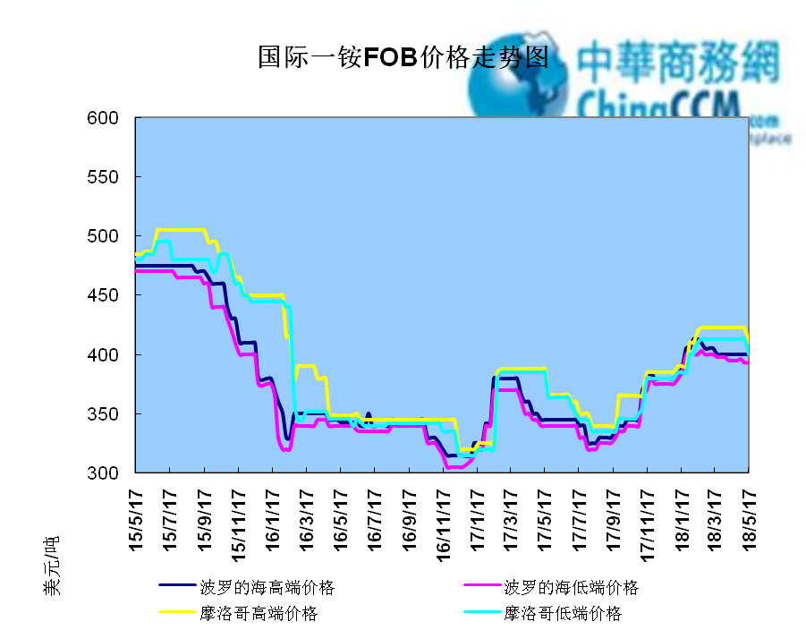

2.1.2国际二铵市场价格表

产品 | 区域 | 价格(美元/吨)
产品 | 区域 | 5月17日 | 5月10日
磷酸二铵（FOB散装） | 美国海湾 | 407 | 408
磷酸二铵（FOB散装） | 突尼斯 | 430-432 | 430-432
磷酸二铵（FOB散装） | 摩洛哥 | 400-420 | 414-435
磷酸二铵（FOB散装） | 立陶宛 | 400-420 | 420-425
磷酸二铵（FOB散装） | 俄罗斯/黑海 | 393-400 | 393-400
磷酸二铵（FOB散装） | 中国 | 412-415 | 412-415
磷酸二铵（FOB散装） | 沙特阿拉伯(KSA) | 420-423 | 420-425
磷酸二铵（FOB散装） | 墨西哥 | 415-420 | 415-420
磷酸二铵（FOB散装） | 澳大利亚 | 390-400 | 390-400
磷酸二铵（FOB散装） | 美国海湾(内销） | 375-385 | 375-390
磷酸二铵（FOB散装） | 佛罗里达 | 385 | 385
磷酸二铵（FOB散装） | 中国内销出厂 | 413-437 | 413-437
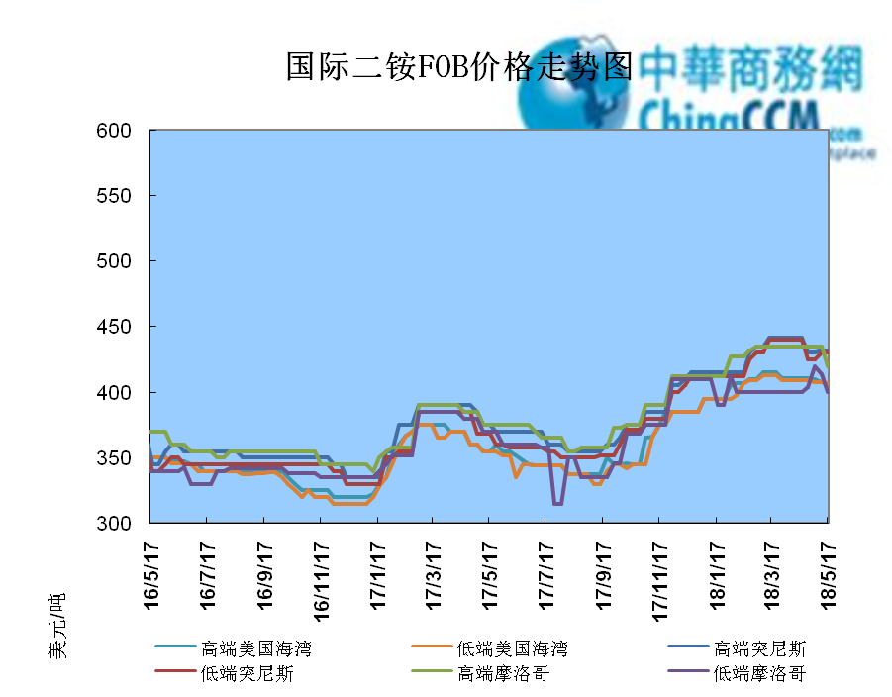

2.2国际重钙市场价格统计表

产品 | 区域 | 价格(美元/吨)
产品 | 区域 | 5月17日 | 5月10日
重过磷酸钙（FOB散装） | 突尼斯 | 300-315 | 300-315
重过磷酸钙（FOB散装） | 摩洛哥 | 315-320 | 315-320
重过磷酸钙（FOB散装） | 中国 | 305-320 | 305-320
重过磷酸钙（FOB散装） | 地中海东部(黎巴嫩/以色列) | 310-320 | 310-320

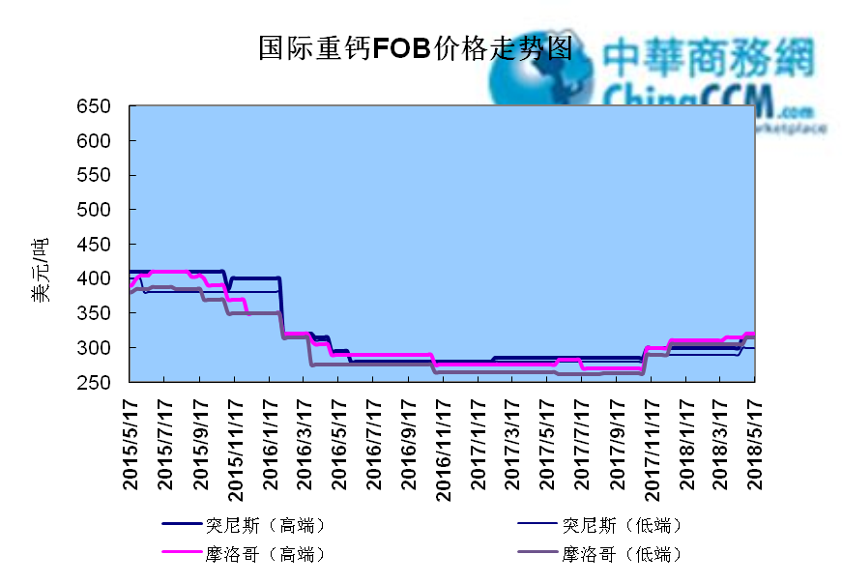

3国内磷肥市场行情

3.1国内磷铵市场主流成交价格

3.1.2一铵国内主要市场价格表
元/吨
省份 | 含量 | 规格 | 价格类型 | 18/5/18 | 18/5/17 | 18/5/16 | 18/5/15 | 18/5/14
河南 | 55% | 粉状 | 出厂价 | 2300 | 2300 | 2300 | 2300 | 2300
河南 | 55% | 颗粒 | 出厂价 | 2050 | 2050 | 2050 | 2050 | 2050
湖北 | 55% | 粉状 | 出厂价 | 2080 | 2080 | 2080 | 2080 | 2080
湖北 | 58% | 粉状 | 出厂价 | 2200 | 2200 | 2200 | 2200 | 2200
山东 | 55% | 粉状 | 入库价 | 2190 | 2190 | 2190 | 2190 | 2190
西南 | 55% | 粉状 | 出厂价 | 2100 | 2100 | 2100 | 2100 | 2100
西南 | 55% | 颗粒 | 出厂价 | 2200 | 2200 | 2200 | 2200 | 2200

3.1.2二铵国内主要市场价格表
单位：元/吨
省份 | 含量 | 价格类型 | 18/5/18 | 18/5/17 | 18/5/16 | 18/5/15 | 18/5/14
云南 | 64% | 出厂价 | 2475 | 2475 | 2475 | 2475 | 2475
贵州 | 64% | 出厂价 | 2475 | 2475 | 2475 | 2475 | 2475
湖北 | 64% | 出厂价 | 2625 | 2625 | 2625 | 2625 | 2625
新疆 | 64% | 到站价 | 2700 | 2700 | 2700 | 2700 | 2700
山东 | 64% | 到站价 | 2700 | 2700 | 2700 | 2700 | 2700
河北 | 64% | 到站价 | 2700 | 2700 | 2700 | 2700 | 2700
辽宁 | 64% | 到站价 | 2800 | 2800 | 2800 | 2800 | 2800
吉林 | 64% | 到站价 | 2950 | 2950 | 2950 | 2950 | 2950
黑龙江 | 64% | 到站价 | 2950 | 2950 | 2950 | 2950 | 2950

3.2国内磷铵企业开工率走势图

3.2.1一铵企业开工率走势图
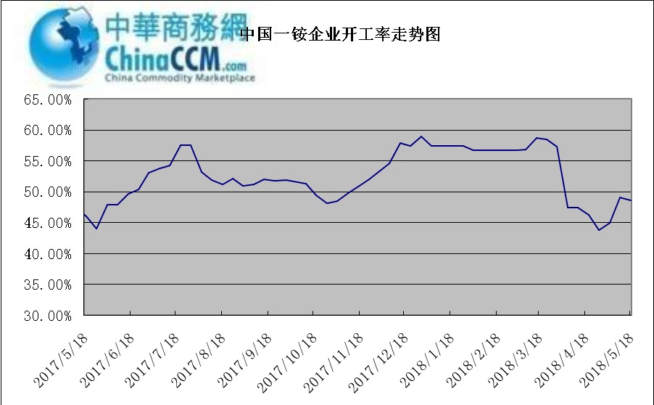

3.2.2二铵企业开工率走势图
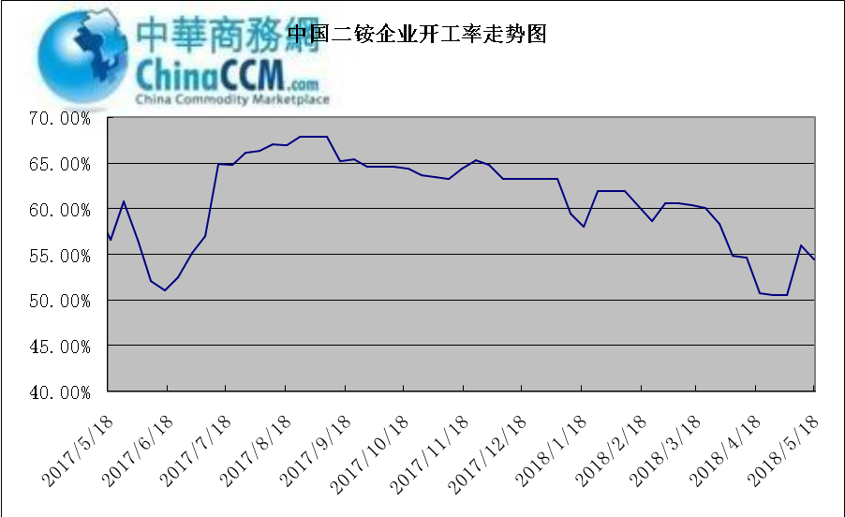

3.3国内市场本周行情评述

3.3.1一铵：企业平稳发货 询单氛围好转
中商网评：
一、市场综述：
国内一铵市场有回暖趋势，下游及贸易商询价氛围渐起，部分企业已接单至五月底。前期库存消化中，企业压力逐渐减轻，加之近期原材料价格支撑强劲，因此企业信心充足，个别企业有惜售心态。
二、重点市场行情分述：
华中地区：湖北地区55%粉主流出厂价2050元/吨，58%粉2200元/吨，60%粉2300元/吨，企业库存消化较快，部分企业正常发货中。河南地区55%粉出厂价2050元/吨，55%颗粒出厂价2150元/吨，整体成交氛围一般。
西南地区：云南55%粉主流出厂价2050元/吨，58%粉主流出厂价2150元/吨，60%粉出厂报价2250元/吨。四川地区55%粉状一铵主流价格2100元/吨，企业签单氛围逐渐好转，市场平稳发货。
华东地区：安徽地区55%粉主流出厂价2150元/吨，价格维持低位，企业开工情况一般。山东地区55%粉一铵到站价2220元/吨左右，市场陆续恢复，企业报价小幅上调。
三、影响下周行情因素
供应方面：本周全国磷酸一铵开工率48.58%，较上周开工情况小幅下降，主要是因为大厂虽因市场景气度回升开工逐渐增加，但环保严苛，小厂开工不理想。
需求方面：复合肥夏季市场稳步推进，企业积极生产备肥，陆续开始采购原料，对一铵采购氛围逐渐回暖。
四、下周行情前瞻：
本周企业平稳发货，市场询价氛围逐渐好转，加之原材料方面支撑尚可，企业对后市看好，多已小单为主，目前缓慢消化库存中。下游复合肥受环保影响开工低位，但企业仍积极生产夏季用肥，后市虽青岛上合峰会召开对山东地区运输有所影响，但整体上复合肥采购仍是刚需，预计短期内一铵市场仍有上行空间。

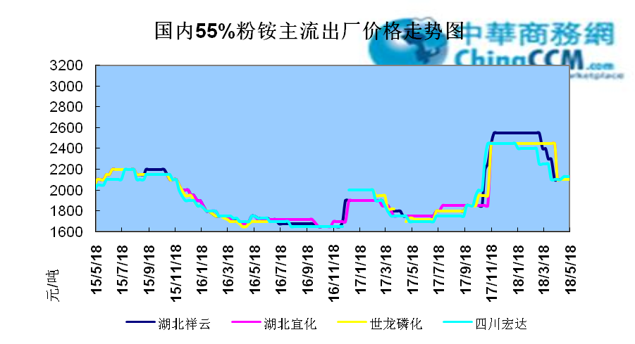

3.3.2二铵：报价维持稳定 市场横向盘整
中商网评：
一、市场综述：
中国二铵市场因正处于传统用肥淡季，市场横向盘整。市场报价维持稳定，成交小幅优惠。新疆地区零星补货，华东地区市场即将进入尾声，64%二铵山东地区出库报价横亘在2800-2850元/吨，57%二铵出库报价在2450-2500元/吨。
二、重点市场行情分述：
西南地区64%二铵市场参考价格在2450-2500元/吨左右，湖北地区64%二铵主流出厂报价在2600-2650元/吨。
西北地区64%二铵出厂报价为2700元/吨，60%二铵出厂报价2550元/吨。
华东地区64%二铵主流出厂报价2650元/吨。64%二铵东北到站价格为2800-2850元/吨。
三、国际市场
二铵国际：5月第三周，国际二铵市场FOB价格窄幅震荡，中国412-415美元/吨(稳)；印度430-432(低端涨1)；坦帕407(高端跌1)；沙特阿拉伯420-423(高端跌2)。
四、影响下周行情因素
原料方面，硫磺价格本周价格上涨幅度在35元/吨，目前长江港口散货颗粒报价在1170元/吨，合成氨高位震荡盘整，磷矿石市场横盘，但低品位磷矿有上调预期。
五、下周行情前瞻：
中国市场进入内销淡季之后，国内二铵市场盘整为主，下游经销商零星补单，整体补货体量较小。二铵市场短线成交仍会稳中前行，主要受原料高位盘整影响，二铵无回落风险。

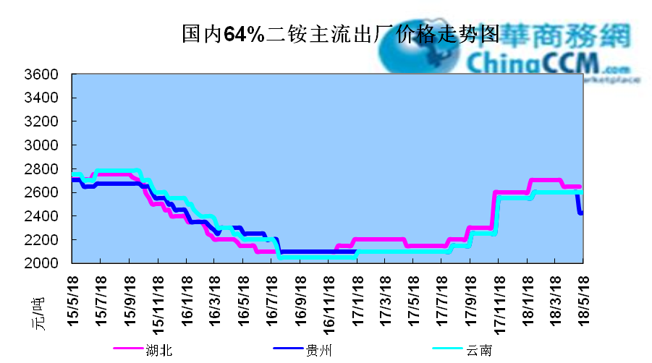

10声明
本报告系中华商务网出品，仅提供给我们的客户，禁止任何非客户公司或个人在未经中华商务网允许的情况下发布、宣传、买卖或其它一切损害中华商务网利益的行为。本报告内数据及信息均来自中华商务网，报告观点及结论均代表中华商务网观点。

本期编辑：金玉女
手 机：13521464166
QQ：289716001
更多精彩敬请关注：中华商务网
返回本期目录

